**Consulta**

**Por: Daniel Felipe Cadavid Duque ID: 000148640**

**Nota**: decidí hacer la consulta en Word, debido a que el menú de navegación se me hacía más largo y se veía un poco feo el navegador con dos filas de navegador.

**¿Qué es un nombre de dominio y para qué sirve?**

el dominio sería el nombre único y exclusivo que se le asigna a tu página web en Internet. Sería algo así como el equivalente de la matrícula de tu coche, pero aplicado a tu página web.

Gracias al dominio que has vinculado a tu página web, aquellos usuarios que te busquen en Internet por el nombre de tu web te encontrarán fácilmente y podrán acceder a tu contenido.

El dominio se utiliza para “humanizar” la Red y hacer la navegación más sencilla y accesible para las personas.

Suponemos que te resultará más sencillo recordar, por ejemplo, el dominio computerhoy.com que los doce dígitos que puede contener una dirección IP multiplicado por las decenas de portales y páginas web que visitas a diario.

Además, los nombres de dominio permiten desvincular a las páginas web de las direcciones IP de los servidores en los que se guardan los archivos de tu web.

Es decir que, si por ejemplo, tienes tu página web alojada en un servicio de hosting gratuito, y quieres mejorar las prestaciones de tu página web cambiándola a una empresa que te ofrezca servidores con un mejor rendimiento, solo tendrás que migrar los archivos de tu web al nuevo servicio y configurar el dominio para que apunte a la dirección del nuevo servidor. Pero tu nombre de dominio continuará siendo exactamente el mismo para quienes te busquen en Internet.

**- ¿Qué tipos de dominios existen y quién los vende?**

Los dominios se organizan por TLDs (Top Level Domain). Los TLD son los dominios de primer nivel que hacen referencia al tipo de servicio que están designados o al país o región donde se alberga el servicio.

Los TLDs más conocidos son el .com, orientado a servicios comerciales, .net, orientado a servicios en la red, y .org orientado a organizaciones sin ánimo de lucro.

Durante los últimos años el uso de estas tres extensiones ha ido creciendo imparable y hoy en día se utilizan indistintamente para cualquier servicio que se pretenda ofrecer.

En cuanto a los dominios de primer nivel nacionales, llamados ccTLDs (Country Code Top Level Domain), son gestionados por organizaciones del país o región correspondiente, y en muchos casos están resevados a empresas y particulares residentes en el país en cuestión. Este es el caso del TLD .es (España) o .de (Alemania).

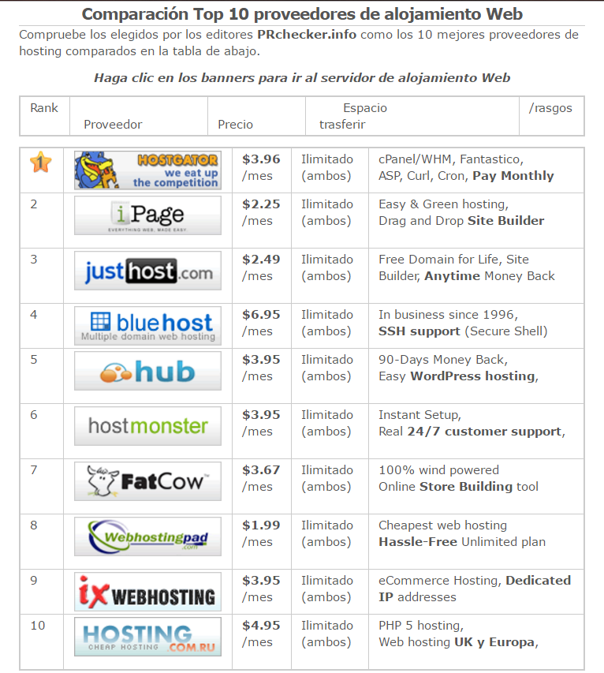**Mayores vendedores**

**- ¿Qué es un Hosting y para qué sirve?**

El **alojamiento web** (en inglés web hosting) es el servicio que provee a los usuarios de Internet un sistema para poder almacenar información, imágenes, vídeo, o cualquier contenido accesible vía web. Es una analogía de “hospedaje o alojamiento en hoteles o habitaciones” donde uno ocupa un lugar específico, en este caso la analogía alojamiento web o alojamiento de páginas web, se refiere al lugar que ocupa una página web, sitio web, sistema, correo electrónico, archivos etc. en internet o más específicamente en un servidor que por lo general hospeda varias aplicaciones o páginas web.

Las compañías que proporcionan espacio de un servidor a sus clientes se suelen denominar con el término en inglés web host ó Hosting.

Se puede definir como “un lugar para tu página web o correos electrónicos”, aunque esta definición simplifica de manera conceptual el hecho de que el alojamiento web es en realidad espacio en Internet para prácticamente cualquier tipo de información, sea archivos, sistemas, correos electrónicos, videos etc.  
Para que un HOSTING pueda utilizar las funciones de acceso web por navegador y e-mails debe tener asociado a un [DOMINIO](http://www.dosd.com.ar/que-es-un-dominio-para-que-sirve-un-dominio/).

**- ¿Qué es un servidor Web y para qué sirve? Mencione al menos dos servidores web y descríbalos.**

Un servidor web es un ordenador compuesto de hardware de clase industrial, preparado y acondicionado para estar permanentemente conectado a una red de alta velocidad. Esta red de alta velocidad forma parte de Internet.

Sirven para alojar páginas web. Puede tener varias funciones. Como servidor web compartido  o como servidor web dedicado, sólo para el uso de un solo usuario o bien como servidor web compartido.

**Servidores Web:**

* [**Apache**](http://www.internetlab.es/post/846/como-instalar-apache-en-un-servidor-freebsd)**:** Este es el más común y más utilizado en todo el mundo. Además, es gratuito (cómo no), y de código abierto, así que podríamos decir que corre sobre cualquier plataforma.
* [**Microsoft IIS**](http://www.internetlab.es/post/855/como-puedo-administrar-un-servidor-iis-7-con-windows-server-2008)**:** Sólo funciona sobre sistemas Windows, como ya habréis imaginado.  
  Si quieres empalarlo sobre otro sistema, tendrás que utilizar una máquina virtual.
* **Sun Java System Web Server:** Este producto pertenece a la casa Sun, y suele empalarse sobre entorno de este sistema.  
  Sin embargo, como Apache, es multiplataforma, y recientemente Sun ha decidido distribuirlo con licencias de código abierto (BSD concretamente).
* **Ngnix:** Este es un servidor Web muy ligero y corre sobre sistemas Unix y Windows.  
  Se ha convertido en el 4º servidor HTTP más popular de la red y también se distribuye bajo licencia BSD.
* **Lighttp:** Este servidor Web es otro de los más ligeros que hay en el mercado. Está especialmente pensado para hacer cargas pesadas sin perder balance, utilizando poca RAM y poca de CPU. Algunas páginas populares que lo usan son Youtube, Wikipedia y otras que soportan gran tráfico diariamente. También es gratuito y se distribuye bajo licencia BSD.

**- ¿Qué es HTTPS y para qué sirve? y ¿cuál es la diferencia con el HTTP?**

En el caso del **Hypertext Transfer Protocol Secure (HTTPS)** o Protocolo de Transferencia de Hipertexto Seguro*,* el sistema se basa en una combinación de dos protocolos diferentes, **HTTPS y SSL/TLS.**

Esta es la manera más segura y confiable de poder acceder a los contenidos que nos ofrece la web, [ya que cualquier dato o información que introduzcamos será cifrada,](http://www.informatica-hoy.com.ar/seguridad-informatica/Seguridad-Nuestros-datos-encriptados.php) lo que garantiza que no podrá ser vista por nadie más que el cliente y el servidor, anulando de esta forma la posibilidad de que pueda ser utilizada, ya que el ciberdelincuente **sólo tendrá en sus manos datos cifrados que no podrá descifrar, en conclusión para hacer transferencia de archivos de una manera más segura es mejor https.**

**- ¿Qué es HTML5, Flash y Silverlight? Diferencias entre ambos**

**HTML5**es la última versión de [HTML](https://developer.mozilla.org/en-US/docs/HTML). El término representa dos conceptos diferentes:

* Se trata de una nueva versión de HTML, con nuevos elementos, atributos y comportamientos.
* Contiene un conjunto más amplio de tecnologías que permite a los sitios Web y a las aplicaciones ser más diversas y de gran alcance. A este conjunto se le llama HTML5 y amigos, a menudo reducido a HTML5.

**Flash** es una tecnología para crear animaciones gráficas vectoriales independientes del navegador y que necesitan poco ancho de banda para mostrarse en los sitios web. La animación en Flash se ve exactamente igual en todos los navegadores, un navegador sólo necesita un plug-in para mostrar animaciones en Flash.

Con Flash los usuarios pueden dibujar sus propias animaciones o importar otras imágenes vectoriales.

Microsoft **Silverlight** es una estructura para aplicaciones web que agrega nuevas funciones multimedia como la reproducción de vídeos, gráficos vectoriales, animaciones e interactividad, en forma similar a lo que hace Adobe Flash.

Diferencias

HTML5. - Es y será orientado al desarrollo de páginas web, es decir, si tu idea es un sitio en donde manejes publicidad, y desees ser indexado, esta es tu opción.

Flash. - El peor enemigo de Flash fue Steve Jobs y tenía mucha razón en su parte, consume muchos recursos de la máquina, de no ser por eso, seguiría siendo el rey en el desarrollo de aplicaciones enriquecidas visualmente, simplemente no tiene comparación en el despliegue de elementos en 3D y todo su ejército de librerías para tal fin

Silverlight. - Es el más reciente competidor, y está orientado principalmente a desarrollo de aplicaciones empresariales, es decir, esta creado para manejar datos, recursos de otras fuentes, información, todo lo necesario para poder hacer un "programa" en la web, no es recomendable recomendaría para hacer sitios por una sencilla razón, no es indexable, considerando esto es obvio que perdería a muchos clientes si me buscan por medio de un buscador, pero aprovecharía muchísimo tiempo en el manejo y conexión a una base de datos

**- ¿Por qué HTML5 está desplazando al Flash?**

Hay que resaltar que Flash no está muerto aún, sino que más bien ha visto redefinido su concepto. Ahora, se enfoca más a los juegos y algunas aplicaciones específicas, por lo que deja de tener el peso de antes en la web. Por tanto se hace oportuno, de una vez por todas, el cambio a otro sistema que mayor compatibilidad y versatilidad.

HTML5 proporciona todas las utilidades necesarias para el desarrollo de la nueva Web, ofreciendo soporte a cualquier tipo de dispositivo móvil o desktop.

HTML5+CSS3, Además, llega de la mano de CSS3, una evolución a destacar en las hojas de estilo que facilita la programación web con utilidades divididas por módulos, lo que permite distintos niveles de desarrollo en una misma página web.

**- ¿Qué es XML y para qué sirve?**

XML (Extensible Markup Language) es un lenguaje de etiquetas, es decir, cada paquete de información está delimitado por dos etiquetas como se hace también en el lenguaje HTML, pero XML separa el contenido de la presentación.

Representar información estructurada en la web (todos documentos), de modo que esta información pueda ser almacenada, transmitida,   
procesada, visualizada e impresa, por muy diversos tipos de aplicaciones y dispositivos.

# Bibliografía

2D. (s.f.). *2D*. Obtenido de http://www.dosd.com.ar/que-es-un-hosting-o-servidor-web-para-que-sirve/

adelante, m. (s.f.). *MasAdelante*. Obtenido de http://www.masadelante.com/faqs/flash

Andres, R. (16 de 12 de 2014). *Computerhoy*. Obtenido de http://computerhoy.com/noticias/internet/que-es-que-sirve-dominio-tu-pagina-web-22007

Dommia. (2017). *Dommia*. Obtenido de http://www.dommia.com/es/faqs/-Que-tipo-de-dominios-existen-y-como-se-organizan-/2.html#arriba

dtyoc. (16 de 10 de 2013). *Dtyoc*. Obtenido de https://dtyoc.com/2013/10/16/seguridad-informatica-diferencia-entre-http-y-https/

Edurea Blog. (04 de 01 de 2014). *Edurea Blog*. Obtenido de https://eduarea.wordpress.com/2014/01/04/las-10-mejores-empresas-de-alojamiento-web-en-el-mundo/

lescano, W. (s.f.). Obtenido de http://www.aprenderaprogramar.com/index.php?option=com_content&view=article&id=102:ique-es-y-para-que-sirve-el-lenguaje-de-etiquetas-xml-extensible-markup-language&catid=46:lenguajes-y-entornos&Itemid=163

Loading. (2017). Obtenido de http://www.loading.es/clientes/knowledgebase/136/iQue-es-un-servidor-web-y-para-que-sirve.html

*Omicrono*. (2014). Obtenido de http://omicrono.elespanol.com/2014/03/por-que-html5-esta-sustituyendo-flash/

Sfilippi. (04 de 02 de 2010). *Internetlab*. Obtenido de http://www.internetlab.es/post/908/5-tipos-de-servidores-web/